## **Принцип Дирихле в теории графов**

Решение некоторых задач на принцип Дирихле удобно представлять в виде графов. Наглядное представление некоторого множества элементов и их отношений в виде точек и отрезков, соединяющих данные точки, мы можем назвать графом. При этом элементы нашего множества (точки) – это вершины графа, а отрезки, соединяющие их – ребра графа. Степенью вершины называется количество ребер, выходящих из этой вершины. Под полным графом понимается граф, все вершины которого соединены. При решении задач наиболее часто используются именно полные графы, с раскраской ребер в несколько цветов.

*Задача 1.* Доказать, что в полном графе из 6 вершин с ребрами двух цветов найдутся три вершины, образующие треугольник с ребрами одного цвета [7, с. 26].

*Решение.* Возьмем произвольную вершину $A$. Тогда из этой вершины выходит пять отрезков, соединяющих ее с остальными вершинами. Все эти отрезки могут быть покрашены по условию в два цвета. Согласно обобщенному принципу Дирихле по крайней мере три ребра будут одного цвета. Тогда из вершины А выходит, например, три синих ребра и два красных.

Будем рассматривать треугольник, состоящий из вершин, в которые идут три синих ребра (рисунок 12).

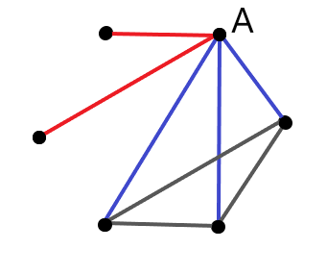

Рисунок 12 – Треугольник с вершинами в концах синих ребер

Если одно из его ребер синее, то оно и два ребра, идущих к этому синему ребру, образуют синий треугольник. Если же в этом треугольнике нет синих ребер нет, то он будет красным (рисунок 13).

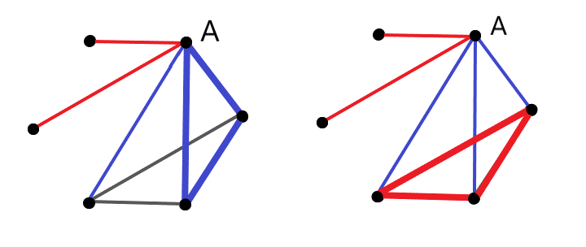

Рисунок 13 – Треугольники с ребрами одного цвета

Данная задача является аналогом задачи Рамсея о знакомствах среди шести человек.

*Задача 2.* Задача Рамсея. Доказать, что в любой компании из шести человек всегда найдутся либо трое знакомых друг с другом, либо трое не знакомых друг с другом. (Считается, что если $А$ знаком с $В$, то и $В$ знаком с $А$) [7, с. 27].

*Решение.* Используем доказательство предыдущей задачи. Пусть синие линии обозначают знакомых друг с другом, а красные незнакомых людей. Тогда найдутся такие три вершины, которые образуют треугольник с ребрами одного цвета, то есть найдется тройка знакомых или тройка не знакомых друг с другом людей.

*Задача 3.* На плоскости отмечено $n$ точек ($n≥2)$. Некоторые из них соединены дугами, но каждая пара не более, чем одной. Доказать, что найдутся две точки, из которых выходит одинаковое количество дуг [7, с. 28].

*Решение.* Имеем точки, соединенные дугами (далее будем называть их ребрами), иными словами граф. Возьмем такую вершину $A$ нашего графа, что из нее выходит максимальное количество ребер $m$. Пусть такая вершин единственная. Будем рассматривать множество вершин концов ребер, которые будут выходить из $A$– их $m$ штук. Из каждой вершины такого множества выходит хотя бы одно ребро. При этом степень вершины не может превосходить $m-1$. Тогда по принципу Дирихле найдутся по крайней мере две вершины с одинаковой степенью или количеством ребер, выходящих из них.

Замечание: данную задачу можно решить методом от противного.

Пусть вершины имеют различные степени. Степень вершины не может превышать значения $n-1$, так как каждая пара вершин может быть соединена не более, чем одним ребром. Тогда степени могут принимать следующие значения: $0, 1, 2,… , n-1$. Таких возможных значений – $n$. Получили вершину со степенью $0$ и вершину со степенью $n-1$. Получено противоречие. Значит найдутся хотя бы две вершины имеющие одинаковую степень.

*Задача 4.* 10 друзей послали друг другу праздничные открытки, так что каждый послал 5 открыток. Докажите, что найдутся двое, которые послали открытки друг другу [7, с. 28].

*Решение.* Граф называется ориентированным, если его ребрам присвоено направление.

Рассмотрим ориентированный граф с 10 вершинами (по количеству друзей). Если один друг отправил открытку другому отметим это дугой (стрелкой). Так как каждый отправил по 5 открыток, то всего будет 50 дуг.

Первая вершина может образовать 9 пар с другими вершина, вторая –может образовать 8 пар и так далее. Всего пар:

$9+8+…+1=\frac{\left(9+1\right)∙9}{2}=45$.

Так как пар – 45, а стрелок должно быть 50, то по принципу Дирихле найдется пара, которой соответствует две стрелки. Следовательно, найдутся двое, которые послали открытки друг другу.

# **СПИСОК ИСПОЛЬЗОВАННЫХ ИСТОЧНИКОВ**

1 Андреев А. А.Принцип Дирихле / А. А. Андреев, Г. Н. Горелов, А. И. Люлев, А. Н. Савин. – Самара : Пифагор, 1997. – 21 с. – URL: https://booksee.org/book/790837. – Текст : электронный.

2 Арюткина С. В. Практикум по решению задач школьной математики: использование web-квест технологии (учебно-методическое пособие) / С. В. Арюткина, С. В. Напалков. – Текст : электронный // Международный журнал экспериментального образования. – 2015. – № 2-2. – С. 249. – URL: https://www.elibrary.ru/download/elibrary_22868315_27531106.pdf.

3 Баранов В. Н. Элементы дискретной математики. Метод раскраски. Принцип Дирихле: учебное пособие / В. Н. Баранов, Баранова О. В. – Ижевск : Издательский центр «Удмуртский университет», 2021. – 168 с. ISBN 978–5–4312–0876–8 – URL: http://elibrary.udsu.ru/xmlui/bitstream/handle/ 123456789/20072/186лб_1000984123_07.04.2021.pdf. – Текст : электронный.

4 Болтянский В. Т. Шесть зайцев в пяти клетках / В. Т. Болтянский – Текст : электронный // Квант. – Москва, 1977. – №2. – С. 17–20. – ISSN 0130–2221 $-$ URL: http://kvant.mccme.ru/1977/02/p17.htm.

5 Генкин С. А. Ленинградские математические кружки / С. А. Генкин, И. В. Итенберг, Д. В. Фомин; при участии И. С. Рубанова. – Киров : АСА, 1994. – 272 c. ISBN 5–87400–072–0. – Текст : непосредственный.

6 Квант : научно-популярный журнал / учредитель Математический институт им. В. А. Стеклова РАН; редкол.: А. А. Гайфуллин (глав. ред.). – Москва, 1989. – №9. – 82 с. – ISSN 0130–2221. – URL: http://kvant.mccme.ru/1989/09/index.htm. – Текст : электронный.

7 Летчиков А. В. Принцип Дирихле. Задачи с указаниями и решениями: Учебное пособие. / А. В. Летчиков. – Ижевск : Издательство Удмуртского университета, 1992. – 108 с. – URL: https://bookree.org/reader?file=717133. – Текст : электронный.

8 Напалков С. В. О гуманитарном значении Web-квест технологии в обучении математике / С. В. Напалков. – Текст : электронный // Гуманитарные традиции математического образования в России: сб. ст. участников Всерос. науч. конф. с междунар. участием / под общ. ред. М. И. Зайкина. – Арзамас : АГПИ, 2012. – С. 416–421. – ISBN 978–5–86517–543–8 – URL: https://www.elibrary.ru/download/elibrary_26456483_47707497.pdf.

9 Севрюков П. Ф. Принцип Дирихле / П. Ф. Севрюков. – Текст : электронный // Математика. Все для учителя! – 2014. – №1. – С. 37–40. – URL: https://www.e-osnova.ru/PDF/osnova_3_37_7016.pdf.

10 Севрюков П. Ф. Школа решения олимпиадных задач по математике : Пособие для учащихся, готовящихся к олимпиадам по математике / П. Ф. Севрюков. – Издание 2-е, исправленное. – Москва : Илекса ; Сервисшкола, 2018. – 176 с. – ISBN 978–5–93078–752–8. – URL: https://www.elibrary.ru/download/elibrary_34916634_87373635.pdf. – Текст : электронный.

11 Соловьева И. О. Практикум по решению олимпиадных задач по математике: Учебное пособие / И. О. Соловьева. – Псков : ПГПУ, 2010. – 96 с. ISBN 978–5– 87854–538–9. – Текст : непосредственный.

12 Спивак А. В. Принцип Дирихле / А. В. Спивак. – Текст : электронный. // Малый мехмат МГУ [сайт]. – Москва, 2000. – URL: http://mmmf.msu.ru/archive/19992000/spivak67/s_diri.html. – Текст : электронный.

13 Прасолов В. В. Задачи по планиметрии: Учебное пособие. – 5-е изд., испр. и доп. / В. В. Прасолов. – Москва : МЦНМО, 2006. – 640 с.: ил. ISBN 5–94057–214–6. – Текст : непосредственный.

14 Прасолов В. В. Задачи по стереометрии: Учебное пособие. – 2-е изд. / В. В. Прасолов. – Москва : МЦНМО, 2016. – 352 с.: ил. ISBN 978–5–4439–1006–2. – Текст : непосредственный.

15 Шеблаев М. В. Принцип Дирихле / М. В. Шеблаев. – Текст : электронный. // Малый мехмат МГУ [сайт]. – Москва, 2014. – URL: http://mmmf.msu.ru/archive/20102011/z7/6.html. – Текст : электронный.